М**ИНИСТЕРСТВО ЦИФРОВОГО РАЗВИТИЯ СВЯЗИ И МАССОВЫХ КОММУНИКАЦИЙ**

**Ордена Трудового Красного Знамени**

**Федеральное государственное бюджетное образовательное учреждение высшего образования**

**«Московский технический университет связи и информатики»**

Кафедра «Информационные технологии»

**Отчет по лабораторной работе**

по дисциплине «Введение в информационные технологии» на тему:

**«Логин и регистрация»**

Выполнил: студент БВТ2104

Шаламов Андрей

Проверил: Мкртчян Грач Маратович

**Цель:** изучить библиотеку flask, psycopg2, язык PostgreSQL, применить полученные знания на пратике, написать логин и регистрацию

**Ход работы:**

Выполнив задание по материалу, предложенному преподавателем, я доработал бота по заданию, прикреплённому в конце документа:

Логин:

1. Дополнил базу данных до 10 пользователей (Рис. 1)

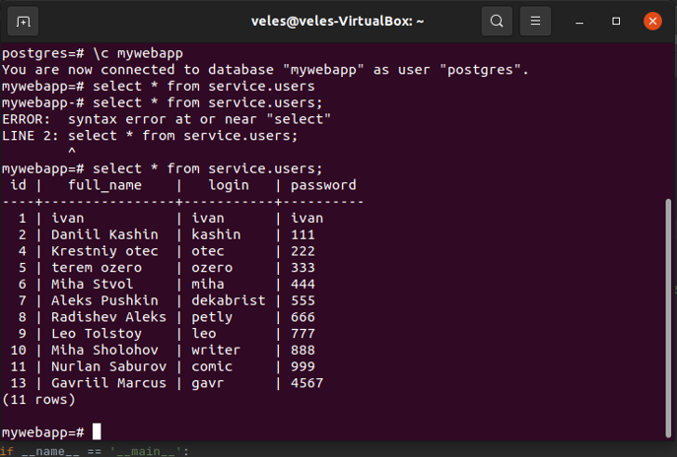

Рис. 1

1. Написал обработку пустого ввода (Рис. 2)
2. Написал обработку отсутствия пользователя в базе данных (Рис. 2)

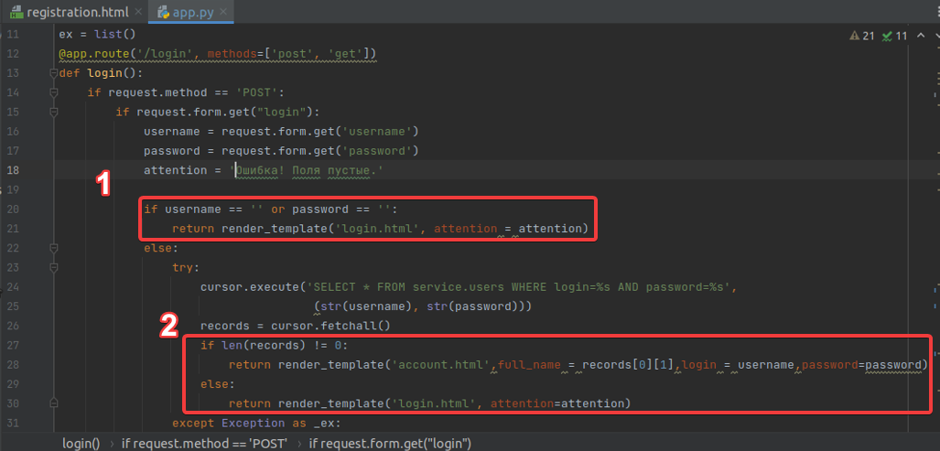

Рис. 2

1. Добавил в account.html вывод логина и пароля пользователя (Рис. 4)

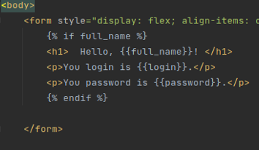

Рис. 4

Регистрация:

1. Добавил обработку исключений (Рис. 5, Рис. 6)

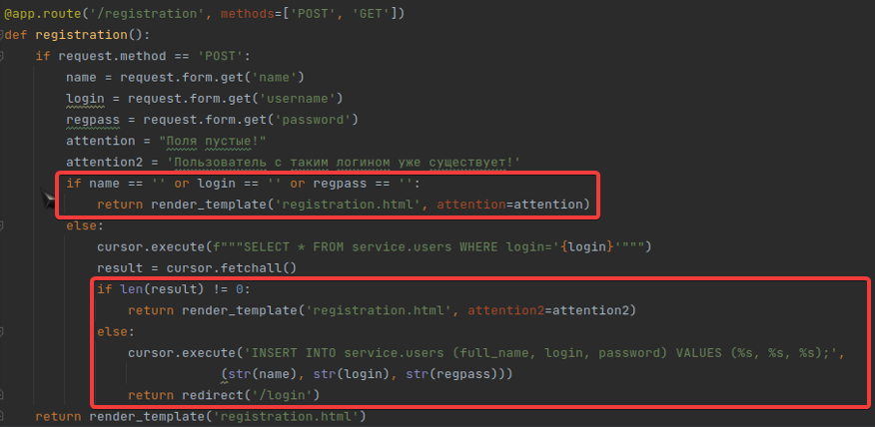

**Вывод:** я изучил библиотеку flask, psycopg2, язык PostgreSQL, применил полученные знания на пратике, написав логин и регистрацию